Міністерство освіти, науки, молоді та спорту України

Кіровоградський національний технічний університет

Механіко-технологічний факультет

Кафедра програмного забезпечення

Дисципліна : Технології проектування комп’ютерних систем

(ТПКС)

Лабораторна робота № 8

на тему:

«Визначення методу рішення проектної задачі у відповідності з вибраною моделлю»

Виконав: студент
групи КІ-09-1

Іванов П.І.

Перевірила: викладач

Савеленко О. К.

Кіровоград 2012
Лабораторна робота № 8

Тема лабораторної роботи: Визначення методу рішення проектної задачі у відповідності з вибраною моделлю.

Мета лабораторної роботи:
- дослідження та вивчення моделей схем електричних принципових;
- визначення обмежень;
- виду монтажного простору та методу рішення проектної задачі.

Завдання на виконання лабораторної роботи:
1. Побудувати схему функціональну ОП, використавши схему електричну принципову.
2. Побудувати графову модель ОП, використавши функціональну схему.
3. Визначити вид монтажного простору.
4. Обґрунтувати вибір методу рішення проектної задачі.
5. Обґрунтувати мову опису вхідної та вихідної інформації.

Виконання лабораторної роботи
При виконанні лабораторної роботи використане креслення друкованої плати (рисунок 1) та схема електрична принципова, які були використані при виконанні лабораторної роботи № 1.

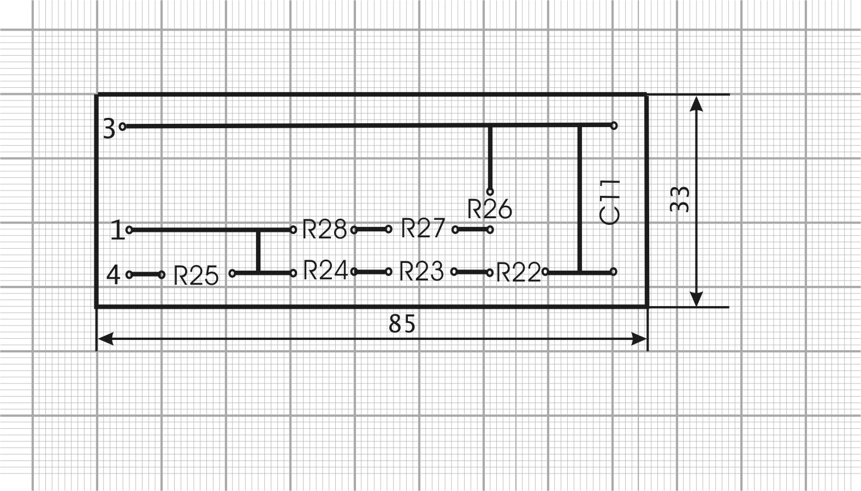

Рисунок 1 - Креслення друкованої плати

При рішенні конкретної задачі трасування з’єднань печатної плати, використовуються різноманітні моделі та їх конструкції у вигляді графів, що імітують схеми з’єднання. Найчастіше використовуються: граф, гіперграф, ультраграф. У цих моделях вершинам відповідають компоненти ОП, а ребрам графа – з’єднання між компонентами на платі.
У нашому випадку доцільно обрати в якості графічної моделі схеми електричної принципової граф. Це можна обґрунтувати тим, що окрім інформації про з’єднання двох отворів ребро графа не буде нести більш ніякої іншої інформації.
В моделях у вигляді графів кожне з’єднання відображається в сукупності ребер, які з’єднують відповідні вершини. Граф будується на основі функціональної схеми ОП, яка є проміжною ланкою для побудови графа. В свою чергу, функціональна схема – відображення схеми електричної принципової.
Функціональна схема об’єкта проектування (блок – схема) надається на рисунку 2.

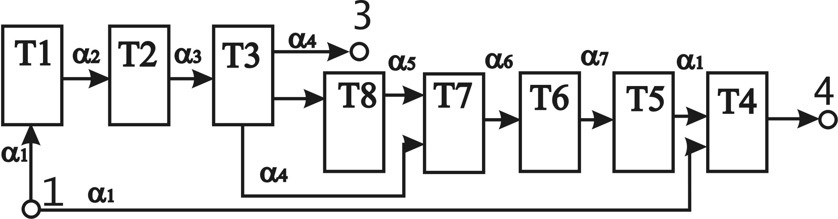

Рисунок 2 - Функціональна схема об’єкта проектування

Графова модель об’єкта проектування означена рисунком 3.

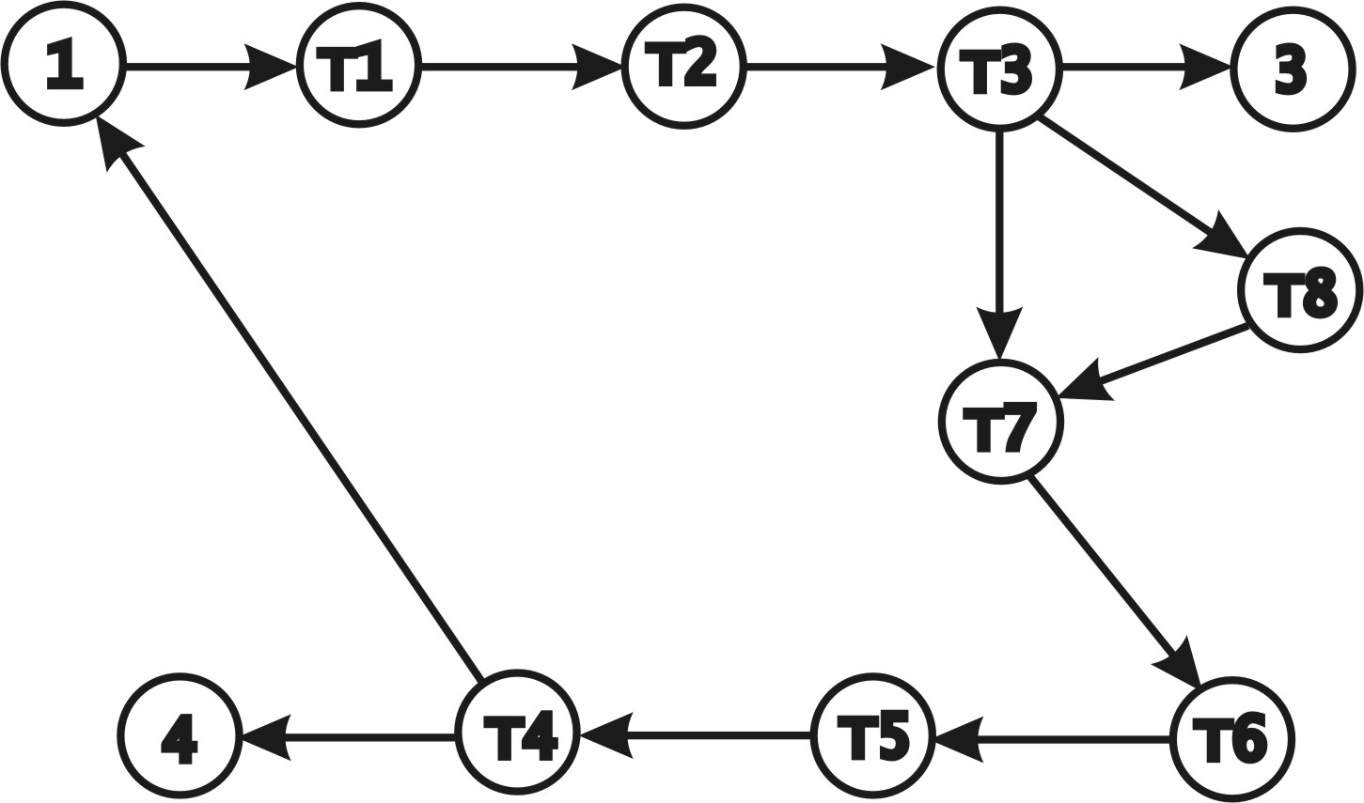

Рисунок 3 - Модель об’єкта проектування (граф)

Побудований граф без проблем трансформується в математичну модель, тип та механізм розробки якої визначений в лабораторній роботі №4. Отже, в якості мови опису вхідної інформації для діючої САПР, за допомогою якої буде розроблена друкована плата, обираємо математичну модель.
В якості вихідної інформації одержимо креслення друкованої плати. Таким чином, можемо визначити ланцюжок моделей, які були використані при розробці друкованої плати при умові використання для цього САПР типу CAD/

